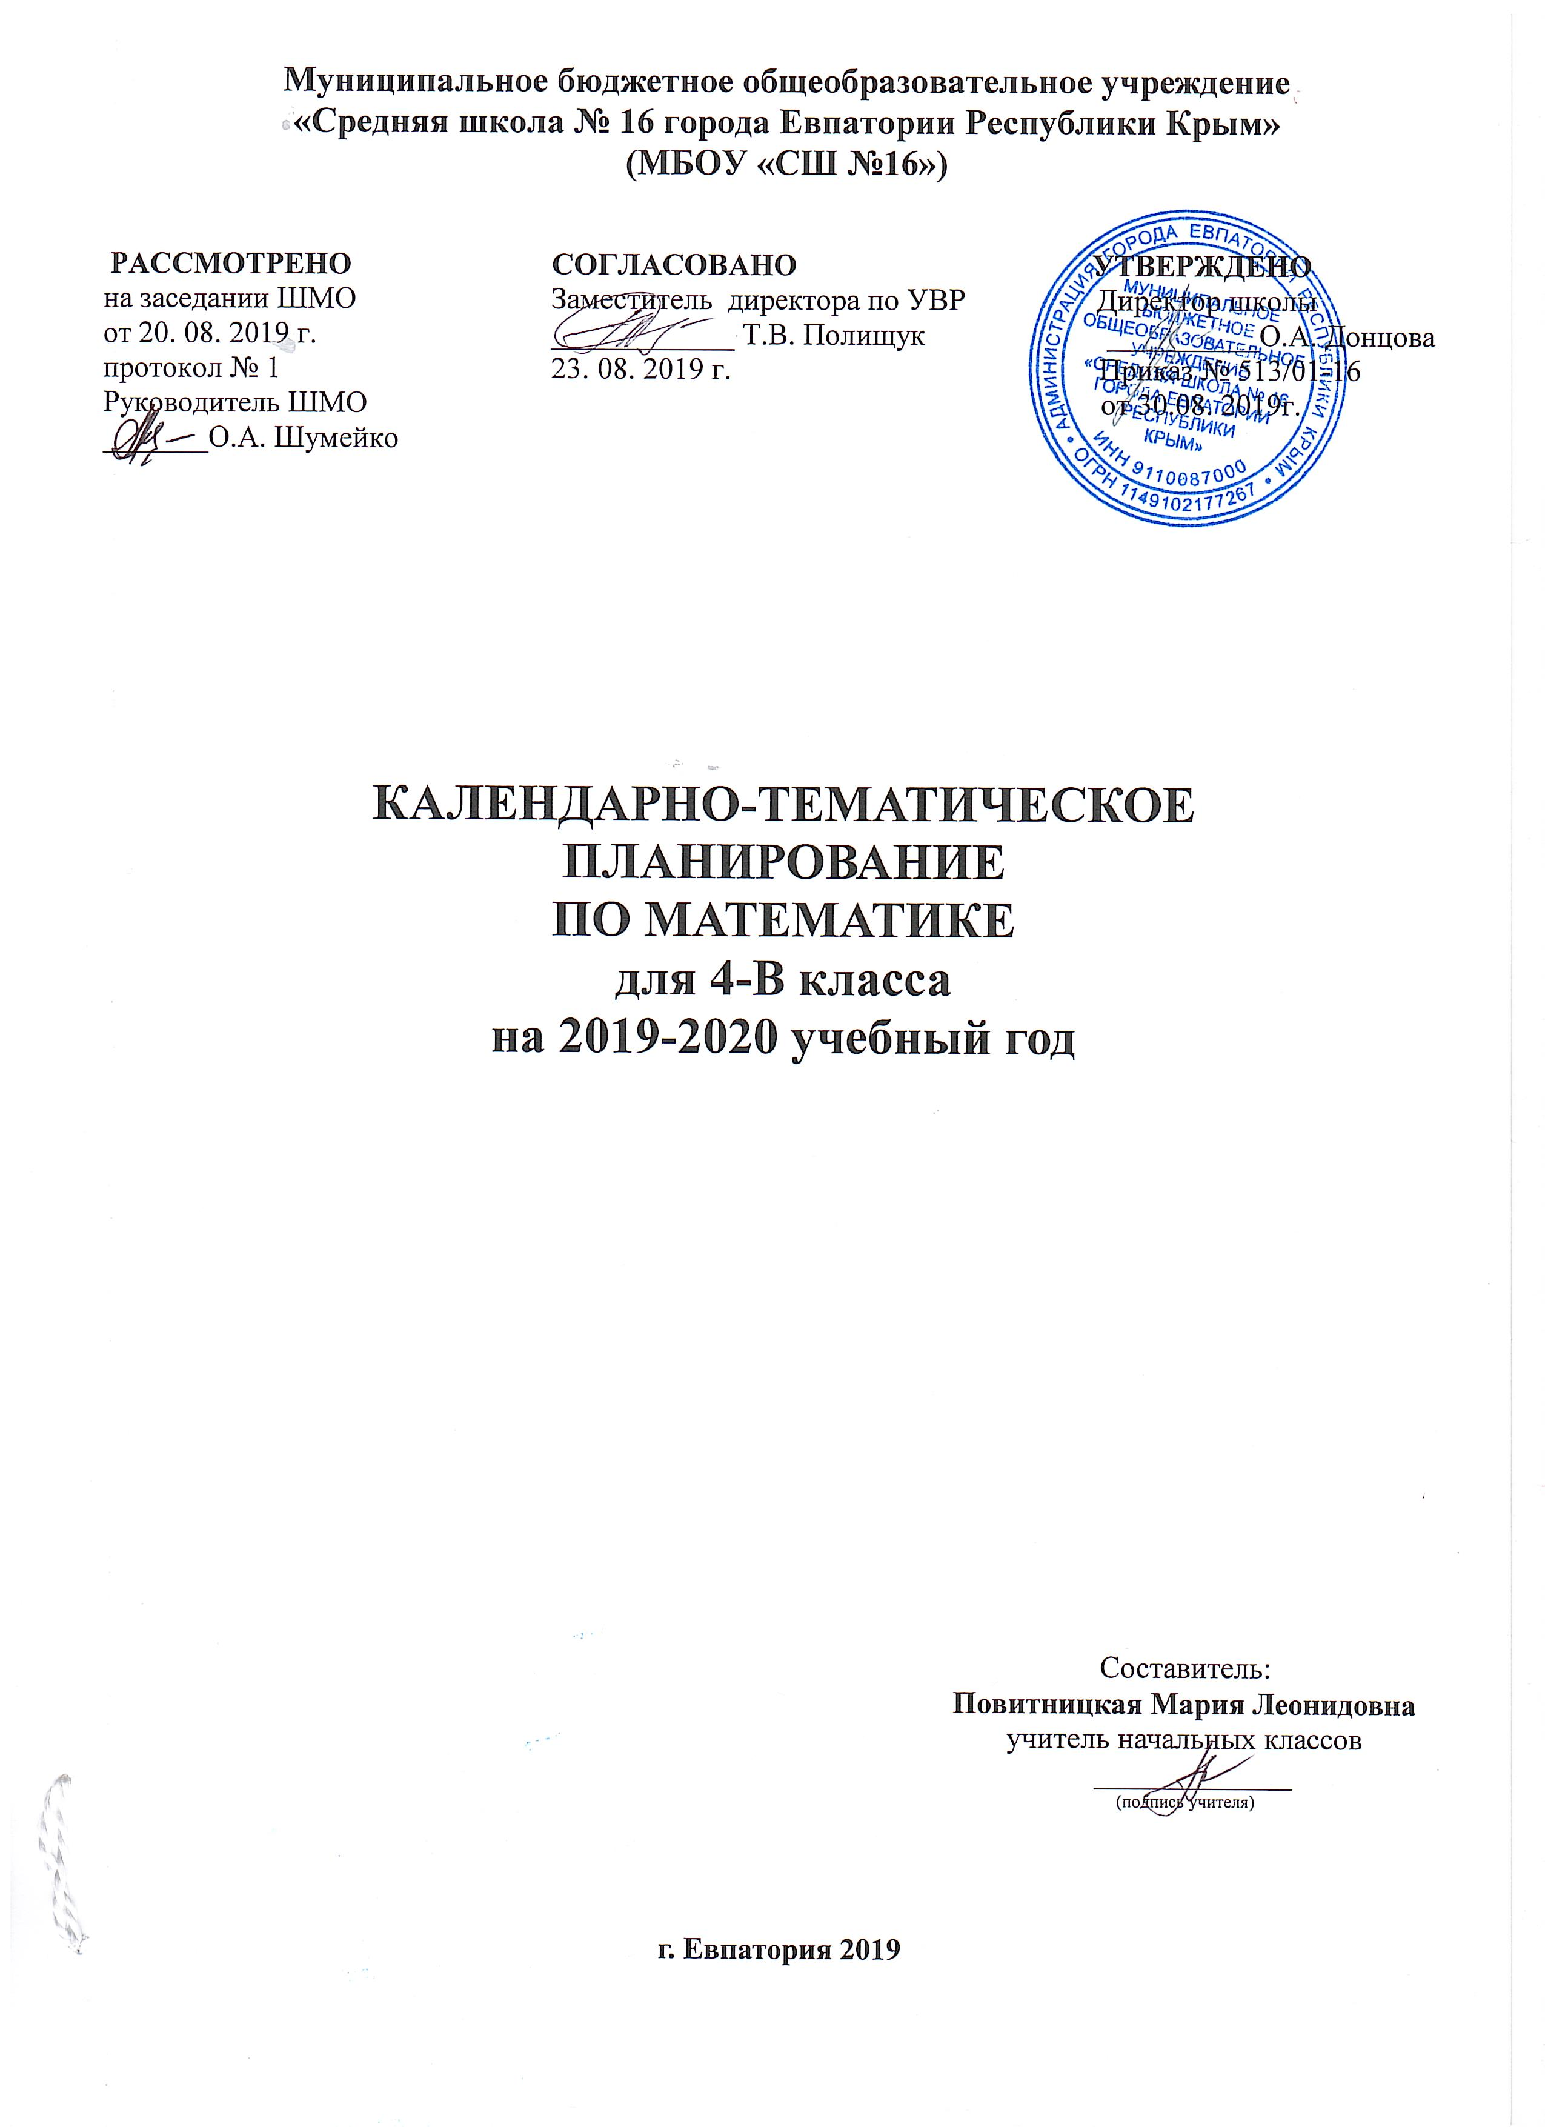

№ п/п |  |  |  |  |  |  |  | Дата |  | Тема урока
план |  |  | факт |  |  |  |  | план | факт | Тема урока
1.Числа от 1 до 1000. Сложение и вычитание. (12 ч.)
1 |  |  |  |  |  |  |  | 02.09 |  | Нумерация. Счёт предметов. Разряды.
2 |  |  |  |  |  |  |  | 03.09 |  | Выражение и его значение. Порядок выполнения действий.
3 |  |  |  |  |  |  |  | 04.09 |  | Нахождение суммы нескольких слагаемых.
4 |  |  |  |  |  |  |  | 06.09 |  | Приёмы письменного вычитания.
5 |  |  |  |  |  |  |  | 09.09 |  | Приёмы письменного умножения трёхзначного числа на однозначное.
6 |  |  |  |  |  |  |  | 10.09 |  | Умножение на 0 и 1.
7 |  |  |  |  |  |  |  | 11.09 |  | Приёмы письменного деления на однозначное число. Уравнения.
8 |  |  |  |  |  |  |  | 13.09 |  | Приёмы письменного деления на однозначное число. Порядок выполнения действий.
9 |  |  |  |  |  |  |  | 16.09 |  | Приёмы письменного деления на однозначное число. Решение задач.
10 |  |  |  |  |  |  |  | 17.09 |  | Сбор и представления данных. Диаграммы.
11 |  |  |  |  |  |  |  | 18.09 |  | Стартовая контрольная работа.
12 |  |  |  |  |  |  |  | 20.09 |  | Анализ контрольной работы. Повторение пройденного. «Что узнали. Чему научились».
2.Числа, которые больше 1000. Нумерация. (10 ч.)
13 |  |  |  |  |  |  |  | 23.09 |  | Устная нумерация. Класс единиц и класс тысяч. Разряды и классы.
14 |  |  |  |  |  |  |  | 24.09 |  | Письменная нумерация. Чтение чисел.
15 |  |  |  |  |  |  |  | 25.09 |  | Письменная нумерация. Запись чисел.
16 |  |  |  |  |  |  |  | 27.09 |  | Натуральная последовательность трёхзначных чисел. Разрядные слагаемые.
17 |  |  |  |  |  |  |  | 30.09 |  | Сравнение многозначных чисел.
18 |  |  |  |  |  |  |  | 01.10 |  | Увеличение и уменьшение числа в 10, 100, 1000 раз.
19 |  |  |  |  |  |  |  | 02.10 |  | Нахождение общего количества единиц какого-либо разряда в данном числе.
20 |  |  |  |  |  |  |  | 04.10 |  | Класс миллионов и класс миллиардов.
21 |  |  |  |  |  |  |  | 07.10 |  | Страничка для любознательных.
22 |  |  |  |  |  |  |  | 08.10 |  | Повторение пройденного «Что узнали. Чему научились».
3.Числа, которые больше 1000. Величины. (14 ч.)
23 |  |  |  |  |  |  |  | 09.10 |  | Единицы длины – километр.
24 |  |  |  |  |  |  |  | 11.10 |  | Единицы измерения площади: квадратный километр, квадратный миллиметр.
25 |  |  |  |  |  |  |  | 14.10 |  | Таблица единиц площади.
26 |  |  |  |  |  |  |  | 15.10 |  | Палетка. Измерение площади фигуры с помощью палетки.
27 |  |  |  |  |  |  |  | 16.10 |  | Единицы измерения массы: тонна, центнер.
28 |  |  |  |  |  |  |  | 18.10 |  | Таблица единиц массы.
29 |  |  |  |  |  |  |  | 21.10 |  | Единицы времени. Год. Время от 0 часов до 24 часов.
30 |  |  |  |  |  |  |  | 22.10 |  | Итоговая контрольная работа № 1 за четверть по теме «Нумерация чисел больше 1000». (комбинированная)
31 |  |  |  |  |  |  |  | 23.10 |  | Решение задач на время.
32 |  |  |  |  |  |  |  | 25.10 |  | Единицы времени. Секунда.
33 |  |  |  |  |  |  |  | 28.10 |  | Единицы времени. Год.
34 |  |  |  |  |  |  |  | 29.10 |  | Таблица единиц времени.
35 |  |  |  |  |  |  |  | 30.10 |  | Повторение пройденного «Что узнали. Чему научились». Работа с именованными числами.
36 |  |  |  |  |  |  |  | 06.11 |  | Повторение пройденного «Что узнали. Чему научились». Порядок выполнения действий.
4.Числа, которые больше 1000. Сложение и вычитание. (11 ч.)
37 |  |  |  |  |  |  |  | 08.11 |  | Устные и письменные приёмы вычислений.
38 |  |  |  |  |  |  |  | 11.11 |  | Приём письменного вычитания для случаев вида  8 000 – 548, 62 003 – 18 032.
39 |  |  |  |  |  |  |  | 12.11 |  | Нахождение неизвестного слагаемого.
40 |  |  |  |  |  |  |  | 13.11 |  | Нахождение неизвестного уменьшаемого, неизвестного вычитаемого.
41 |  |  |  |  |  |  |  | 15.11 |  | Нахождение нескольких долей целого.
42 |  |  |  |  |  |  |  | 18.11 |  | Решение задач. Деление с остатком.
43 |  |  |  |  |  |  |  | 19.11 |  | Математический диктант № 1.Сложение и вычитание величин.
44 |  |  |  |  |  |  |  | 20.11 |  | Решение задач на уменьшение и увеличение в несколько раз с вопросами в косвенной форме.
45 |  |  |  |  |  |  |  | 22.11 |  | Повторение пройденного «Что узнали. Чему научились» .порядок действий.
46 |  |  |  |  |  |  |  | 25.11 |  | Повторение пройденного «Что узнали. Чему научились». Задачи-расчёты
47 |  |  |  |  |  |  |  | 26.11 |  | Проверочная работа № 1 по теме «Числа, которые больше 1000. Сложение и вычитание». (вычислительные навыки)
5.Числа, которые больше 1000. Умножение и деление. (79 ч.)
5.1. Умножение на однозначное число (5 ч.).
48 |  |  |  |  |  |  |  | 27.11 |  | Умножение и его свойства. Умножение на 0 и 1.
49 |  |  |  |  |  |  |  | 29.11 |  | Письменные приёмы умножения многозначных чисел на однозначное число.
50 |  |  |  |  |  |  |  | 02.12 |  | Приёмы письменного умножения для случаев вида 4019 · 7, 50801 · 4.
51 |  |  |  |  |  |  |  | 0312 |  | Умножение чисел, запись которых оканчивается нулями.
52 |  |  |  |  |  |  |  | 04.12 |  | Нахождение неизвестного множителя, неизвестного делимого, неизвестного делителя.
5.2. Деление на однозначное число (14 ч.).
53 |  |  |  |  |  |  |  | 06.12 |  | Деление 0 и на 1.
54 |  |  |  |  |  |  |  | 09.12 |  | Приём письменного деления многозначного числа на однозначное.
55 |  |  |  |  |  |  |  | 10.12 |  | Приём письменного деления на однозначное число. Решение задач.
56 |  |  |  |  |  |  |  | 11.12 |  | Деления многозначного числа на однозначное, когда в записи частного есть нули.
57 |  |  |  |  |  |  |  | 13.12 |  | Решение задач на пропорциональное деление.
58 |  |  |  |  |  |  |  | 16.12 |  | Решение задач на пропорциональное деление. Решение уравнений.
59 |  |  |  |  |  |  |  | 17.12 |  | Деления многозначного числа на однозначное.
60 |  |  |  |  |  |  |  | 18.12 |  | Итоговая контрольная работа № 2 за 2 четверть по теме «Числа, которые больше 1000». (тестовая)
61 |  |  |  |  |  |  |  | 20.12 |  | Анализ контрольной работы. Повторение пройденного «Что узнали. Чему научились».
62 |  |  |  |  |  |  |  | 23.12 |  | Обобщение и систематизация изученного материала по теме «Умножение и деление на однозначное число».
63 |  |  |  |  |  |  |  | 24.12 |  | Скорость. Единицы скорости.
64 |  |  |  |  |  |  |  | 25.12 |  | Взаимосвязь между скоростью, временем и расстоянием.
65 |  |  |  |  |  |  |  | 27.12 |  | Нахождение времени движения по известным расстоянию и скорости.
66 |  |  |  |  |  |  |  |  |  | Связь между величинами: скоростью, временем и расстоянием.
5.3. Умножение чисел, оканчивающихся нулями (9 ч.).
67 |  |  |  |  |  |  |  |  |  | Умножение числа на произведение.
68 |  |  |  |  |  |  |  |  |  | Письменное умножение на числа, оканчивающиеся нулями. Задачи на движение.
69 |  |  |  |  |  |  |  |  |  | Письменное умножение на числа, оканчивающиеся нулями.
70 |  |  |  |  |  |  |  |  |  | Письменное умножение двух чисел, оканчивающиеся нулями.
71 |  |  |  |  |  |  |  |  |  | Решение задач на встречное движение.
72 |  |  |  |  |  |  |  |  |  | Перестановка и группировка множителей.
73 |  |  |  |  |  |  |  |  |  | Повторение пройденного «Что узнали. Чему научились».
74 |  |  |  |  |  |  |  |  |  | Обобщение и закрепление изученного материала.
75 |  |  |  |  |  |  |  |  |  | Проверочная работа № 2 по темам «Решение задач на движение. Умножение на числа, оканчивающиеся нулями». (комбинированная)
  - Деление на числа, оканчивающиеся нулями (13 ч.).
76 |  |  |  |  |  |  |  |  |  | Деление числа на произведение.
77 |  |  |  |  |  |  |  |  |  | Деление числа на произведение. Порядок действий.
78 |  |  |  |  |  |  |  |  |  | Деление с остатком на 10, 100 и 1000.
79 |  |  |  |  |  |  |  |  |  | Задачи на нахождение четвёртого пропорционального.
80 |  |  |  |  |  |  |  |  |  | Письменное деление на числа, оканчивающиеся нулями.
81 |  |  |  |  |  |  |  |  |  | Приём письменного деления на числа, оканчивающиеся нулями.
82 |  |  |  |  |  |  |  |  |  | Приём письменного деления на числа, оканчивающиеся нулями. Решение задач.
83 |  |  |  |  |  |  |  |  |  | Приём письменного деления на числа, оканчивающиеся нулями. Решение уравнений.
84 |  |  |  |  |  |  |  |  |  | Решение задач на противоположное движение.
85 |  |  |  |  |  |  |  |  |  | Решение задач. Закрепление приёмов деления.
86 |  |  |  |  |  |  |  |  |  | Проверочная работа № 3 по теме «Деление на числа, оканчивающиеся нулями». (комбинированная)
87 |  |  |  |  |  |  |  |  |  | Анализ контрольной работы. Работа над ошибками.
88 |  |  |  |  |  |  |  |  |  | Повторение пройденного «Что узнали. Чему научились».
  - Умножение на двузначное и трёхзначное число (13 ч.).
89 |  |  |  |  |  |  |  |  |  | Умножение числа на сумму.
90 |  |  |  |  |  |  |  |  |  | Приём устного умножения на двузначное число.
91 |  |  |  |  |  |  |  |  |  | Письменное умножение на двузначное число.
92 |  |  |  |  |  |  |  |  |  | Письменное умножение на двузначное число. Виды треугольников.
93 |  |  |  |  |  |  |  |  |  | Решение задач на нахождение неизвестных по двум разностям.
94 |  |  |  |  |  |  |  |  |  | Решение задач.
95 |  |  |  |  |  |  |  |  |  | Приём письменного умножения на трёхзначное число.
96 |  |  |  |  |  |  |  |  |  | Умножение на трёхзначные числа, в записи которых есть нули.
97 |  |  |  |  |  |  |  |  |  | Письменный приём умножения на трёхзначные числа в случаях, когда в записи первого множителя есть нули.
98 |  |  |  |  |  |  |  |  |  | Умножение на двузначные и трёхзначные числа. Закрепление изученного материала
99 |  |  |  |  |  |  |  |  |  | Повторение пройденного «Что узнали. Чему научились».
100 |  |  |  |  |  |  |  |  |  | Итоговая контрольная работа № 3 за 3 четверть по теме «Умножение и деление». (комбинированная).
101 |  |  |  |  |  |  |  |  |  | Анализ контрольной работы. Работа над ошибками.
  - Деление на двузначное число (13 ч.).
102 |  |  |  |  |  |  |  |  |  | Письменное деление на двузначное число.
103 |  |  |  |  |  |  |  |  |  | Письменное деление с остатком на двузначное число.
104 |  |  |  |  |  |  |  |  |  | Приём письменного деления на двузначное число.
105 |  |  |  |  |  |  |  |  |  | Приём письменного деления на двузначное число. Решение уравнений.
106 |  |  |  |  |  |  |  |  |  | Приём письменного деления на двузначное число. Единицы времени.
107 |  |  |  |  |  |  |  |  |  | Приём письменного деления на двузначное число. Решение задач и выражений.
108 |  |  |  |  |  |  |  |  |  | Решение задач. Закрепление пройденного.
109 |  |  |  |  |  |  |  |  |  | Приём письменного деления на двузначное число.
110 |  |  |  |  |  |  |  |  |  | Приём письменного деления на двузначное число. Неравенства.
111 |  |  |  |  |  |  |  |  |  | Закрепление по теме «Письменное деление на двузначное число».
112 |  |  |  |  |  |  |  |  |  | Проверочная работа №4 по теме «Деление на двузначное число».
113 |  |  |  |  |  |  |  |  |  | Повторение пройденного «Что узнали. Чему научились». Задачи-расчёты.
114 |  |  |  |  |  |  |  |  |  | Урок-игра «Кто обитает на необитаемом острове?»
  - Деление на трёхзначное число (12 ч.).
115 |  |  |  |  |  |  |  |  |  | Приём письменного деления на трёхзначное число. Порядок действий.
116 |  |  |  |  |  |  |  |  |  | Приём письменного деления на трёхзначное число. Решение задач.
117 |  |  |  |  |  |  |  |  |  | Приём письменного деления на трёхзначное число. Площадь прямоугольника.
118 |  |  |  |  |  |  |  |  |  | Приём письменного деления на трёхзначное число. Буквенные выражения.
119 |  |  |  |  |  |  |  |  |  | Проверка деления умножением. Закрепление.
120 |  |  |  |  |  |  |  |  |  | Закрепление по теме «Письменное деление на трёхзначное число».  Математический диктант № 2 «Деление на двузначное и трёхзначное число».
121 |  |  |  |  |  |  |  |  |  | Закрепление по теме «Письменное деление на трёхзначное число». Решение уравнений.
122 |  |  |  |  |  |  |  |  |  | Закрепление по теме «Письменное деление на трёхзначное число». Задачи на движение.
123 |  |  |  |  |  |  |  |  |  | Страничка для любознательных.
124 |  |  |  |  |  |  |  |  |  | Итоговая контрольная работа № 4 за год по теме «Числа от 1 до 1000. Величины. Умножение и деление». (комбинированная).
125 |  |  |  |  |  |  |  |  |  | Анализ контрольной работы. Работа над ошибками.
126 |  |  |  |  |  |  |  |  |  | Повторение пройденного «Что узнали. Чему научились».
- Итоговое повторение «Что узнали, чему научились в 4 классе». (10 ч.)
127 |  |  |  |  |  |  |  |  |  | Итоговая комбинированная контрольная работа.
128 |  |  |  |  |  |  |  |  |  | Повторение изученного материала. Нумерация.
129 |  |  |  |  |  |  |  |  |  | Уравнение. Арифметические действия: сложение и вычитание.
130 |  |  |  |  |  |  |  |  |  | Арифметические действия: умножение и деление. Порядок выполнения действий.
131 |  |  |  |  |  |  |  |  |  | Величины. Геометрические фигуры.
132 |  |  |  |  |  |  |  |  |  | Решение задач на движение.
133 |  |  |  |  |  |  |  |  |  | Решение задач по теме «Цена», «Количество», «Стоимость».
134 |  |  |  |  |  |  |  |  |  | Доли.
135 |  |  |  |  |  |  |  |  |  | Масштаб и план.
136 |  |  |  |  |  |  |  |  |  | Урок-игра «Математический КВН».

